**Министерство транспорта Российской Федерации**

**Федеральное государственное автономное образовательное учреждение высшего образования «Российский университет транспорта»**

**РУТ (МИИТ)**

**Институт управления и цифровых технологий**

**Кафедра «Вычислительные системы и сети, информационная безопасность»**

**Отчёт по дисциплине**

**«Алгоритмизация и программирование»**

**Лабораторная работа №1**

Выполнил: Руднев Ярослав Викторович

Группа: УВВ-111

Проверил: асс.

**Москва 2024 г.**

**Задание №1**

**Задание**: определить, можно ли построить треугольник с заданными длинами сторон **a**, **b**, **c**.

1. Таблица имён:

|  |  |  |
| --- | --- | --- |
| Исходные данные | | |
| A | целочисленный | - первая сторона треугольника |
| B | целочисленный | - вторая сторона треугольника |
| C | целочисленный | - третья сторона треугольника |

1. 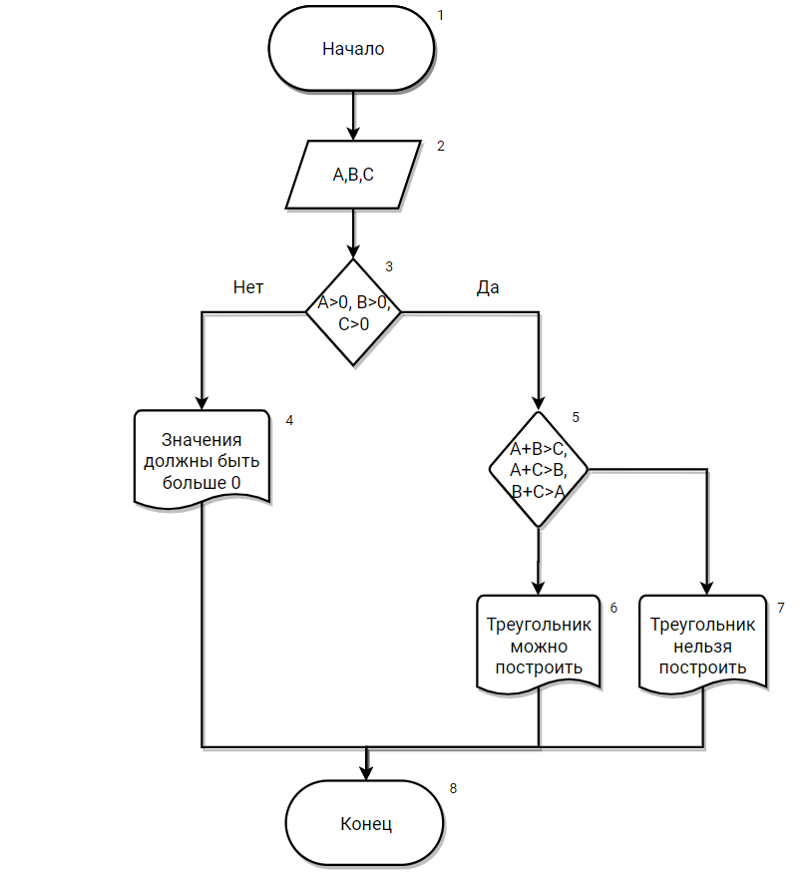Блок-схема:

1. Отладочный пример:

Вариант I

1. Начало
2. Вводим с клавиатуры значения Cost_1, Cost_2, Volume_1, Volume_2

Cost_1 = 2.5

Cost_2 = 3.0

Volume_1 = 10

Volume_2 = 5

1. TotalCost = Cost_1* Volume_1+ Cost_2* Volume_2

TotalCost = 2.5* 10+ 3.0*5

TotalCost =40

1. Вывод на экран 40
2. Конец
3. Код программы:

#include <iostream> //подключение библиотеки функции ввода-вывода

using namespace std; //подключение пространства имён std

void main() //точка входа в программу

{

setlocale(LC_ALL, “Russian”); //подключение русского языка

float Cost_1, Cost_2; // объявление переменных типа float

int Volume_1, Volume_2; //объявление переменных типа integer

cin>> Cost_1 >> Cost_2>> Volume_1>> Volume_2; //инициализация переменных, ввод с клавиатуры

TotalCost = Cost_1* Volume_1+ Cost_2* Volume_2; //вычисление значения

cout <<“Общая стоимость =” << TotalCost << endl; //вывод на экран результата

return 0; //успешное завершение программы

}

1. Результат выполнения работы программы:

Добавляем скрин. К каждому скрину пояснения.

1. Вывод:

В ходе выполнения работы были изучены…

Было проделано…

На контрольных примерах мы убедились, что ….

Был оформлен комплект документации на программный код.